Приложение № 1
к документации об аукционе на право
заключения договора купли-продажи
лесных насаждений

Предмет аукциона № 7

Начальная цена предмета аукциона: 125 457 руб. 37 коп.
Кадастровый номер: 21:06:000000:0077
Кирское лесничество
Кирское участковое лесничество

Номер лесного квартала |  | Номер лесотакса-ционного выдела-делянки | Площадь лесосеки, га | Хозяйство, преобла-дающая порода | Породы | Объем, куб. метров
 |  |  |  |  |  | Деловая |  |  |  | Дрова | Хворост-неликвид | Итого
 |  |  |  |  |  | Круп-ная | Сред-  няя | Мел-  кая | Итого | Дрова | Хворост-неликвид | Итого
9 |  | 3 | 3,3 | м/л | ель | 1 | 9 | 4 | 14 | 5 |  | 19
 |  |  |  |  | береза | 29 | 79 | 23 | 131 | 116 |  | 247
 |  |  |  |  | осина | 4 | 31 | 16 | 51 | 153 |  | 204
 |  |  |  |  | липа |  | 25 | 27 | 52 | 7 |  | 59
 |  |  |  |  | итого | 34 | 144 | 70 | 248 | 281 |  | 529

ПЛАН ЛЕСНОГО УЧАСТКА
Местоположение: Чувашская Республика, Кирское лесничество, Кирское участковое лесничество, квартал 9

Вид разрешенного использования: заготовка древесины

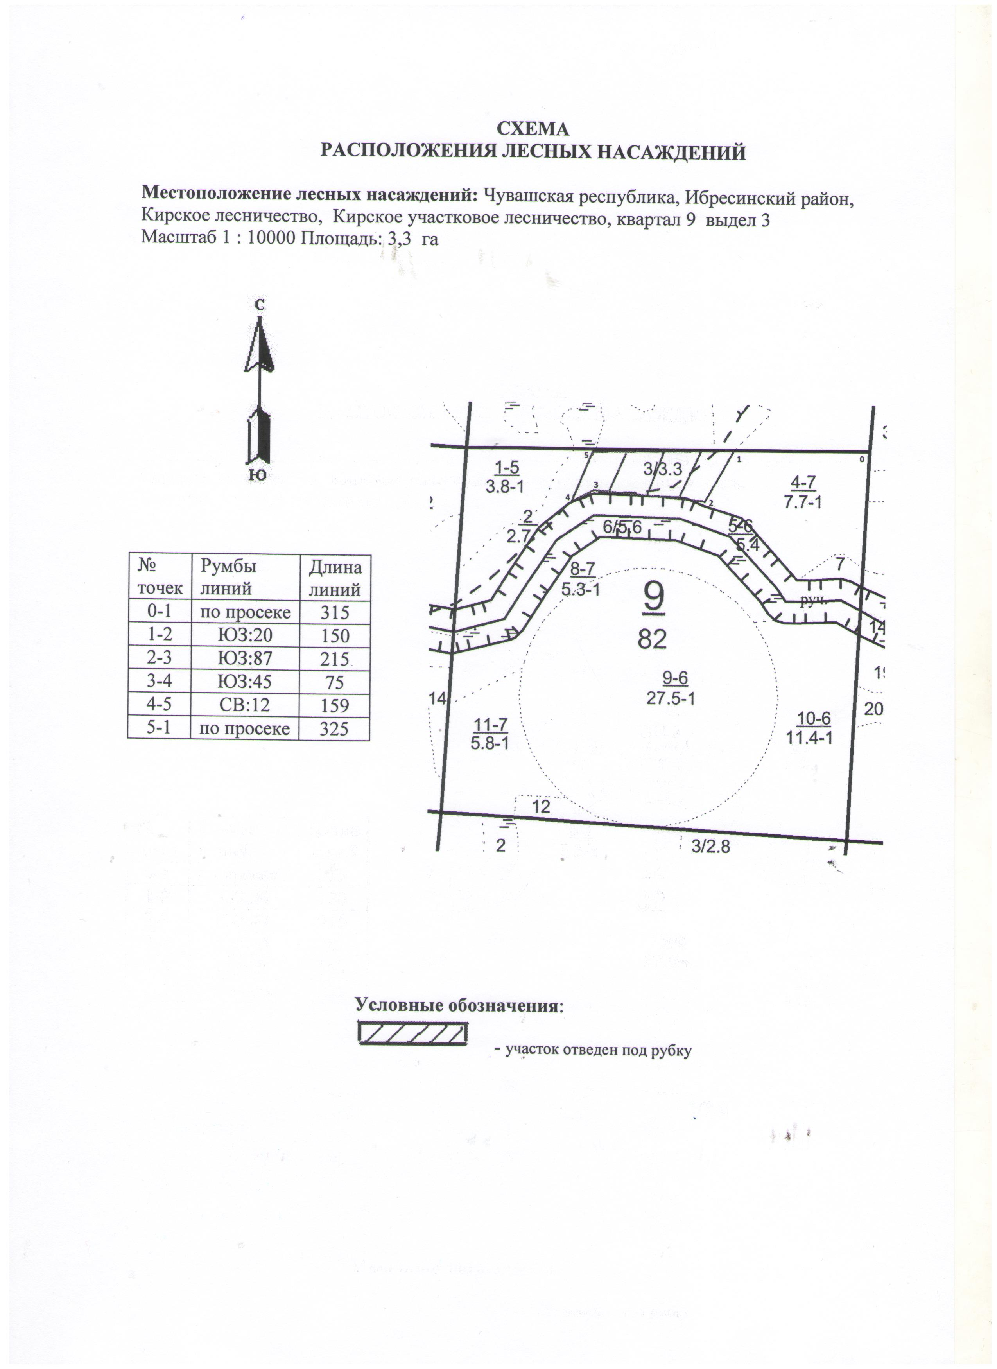
Таксационное описание лесных насаждений,
выставляемых на аукцион на право заключения
договора купли-продажи лесных насаждений
Наименование  участкового лесничества | №  кв. | №  выд. | Площадь,  га | Состав  насаждения | Возраст | Бони-  тет | Общий  запас вырубаемой древесины,  куб.м.
Кирское | 9 | 3 | 3,3 | 6Ос4Б | 60 | 3 | 529

Характеристика лесных насаждений
га

Общая площадь - всего | в том числе
Общая площадь - всего | лесные земли |  |  |  |  | нелесные земли
Общая площадь - всего | покрытые лесной растительностью - всего | в том числе покрытые лесными культурами | лесные питомники, плантации | непокрытые лесной растительностью | итого | дороги | просеки | боло-та | дру-гие | ито-го
3,3 | 3,3 |  |  |  | 3,3

Целевое назначение лесов | Номер квартала (выдела) | Преобладающая порода | Площадь, га/  запас вырубаемой древесины, куб. м | в том числе по группам возраста древостоя, га / куб. м
 |  |  |  | молодняки | средневозрастные | приспевающие | спелые и перестойные
Кирское участковое лесничество
Эксплуатационные леса | 9/3 | осина | 3,3/529 |  |  |  | 3,3/529

